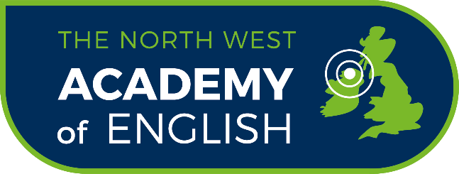
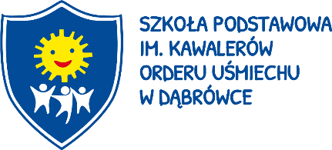
Dąbrówka, 17.01.2020r.

Drodzy Uczniowie,

zapraszamy Was do wzięcia udziału w Międzyszkolnym Przeglądzie Piosenki Anglojęzycznej, który odbędzie się w tym roku w piątek, tj. 13 marca w Szkole Podstawowej im. Kawalerów Orderu Uśmiechu w Dąbrówce.
Konkurs odbywa się pod patronatem dyrektora North West Academy w Derry w Irlandii, Johna McGowan. Oprócz tradycyjnych nagród, nasi laureaci wezmą udział w konkursie wojewódzkim dla szkół podstawowych i średnich 20 marca w Collegium Da Vinci w Poznaniu, a tam, poza występem na dużej scenie przed liczna publicznością, nagrodami będą m.in. kursy językowe w Irlandii.
W załączeniu przesyłamy regulamin uczestnictwa i prosimy o zgłaszanie swoich kandydatur do p. Ewy Troczyńskiej lub p. Edyty Kosińskiej do 2 marca. Szkolne eliminacje do konkursu odbędą się w piątek, 6 marca, o godz.10.15 w naszej szkole.

Pozdrawiamy serdecznie i do zobaczenia!

Edyta Kosińska i Ewa Troczyńska

nauczycielki języka angielskiego
w Szkole Podstawowej im. KOU w Dąbrówce

